МИНИСТЕРСТВО ОБРАЗОВАНИЯ и науки РЕСПУБЛИКИ БАШКОРТОСТАН
Государственное автономное ПРОФЕССИОНАЛЬНОЕ ОБРАЗОВАТЕЛЬНОЕ УЧРЕЖДЕНИЕ
УФИМСКИЙ КОЛЛЕДЖ СТАТИСТИКИ, ИНФОРМАТИКИ И ВЫЧИСЛИТЕЛЬНОЙ ТЕХНИКИ

ОТЧЕТ ПО ЛАБОРАТОРНОЙ РАБОТЕ № 8
По МДК.05.02. Разработка кода информационных систем

Выполнил студент группы 21 Веб -1
Миронова Н.Е.
Проверил(а) преподаватель информатики
и программирования
Дмитриева Елизавета Константиновна

2024

Тема:
создание пагинации.
Цель:
реализовать пагинацию новостей на странице.
Задачи:
1) на главной странице Пингвинов реализовать одновременную пагинацию и сортировку новостей.
Ход работы:
1. В index.php создали переменую $paginate_count это лимит на вывод новостей на страницу. В переменную $page записали тернарный оператор для проверки переменной. Создали переменную $offset в которую записали формулу для вывода новостей(Рисунок 1)

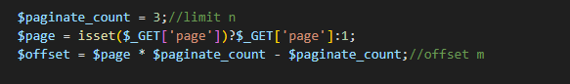
Рисунок 1 Лимит на вывод новостей на странице
2. Создали переменную $result в которой выполнили запрос на выборку , где limit показывает сколько строк вывести, а offset указывает сколько строк нужно пропустить(Рисунок 2)
Рисунок 2 Ограничение limit и offset
- Создали скрытый input для сохранения данных(Рисунок 3)
Рисунок 3 Скрытый input
- Создали пагинацию со списком. Создали цикл for с функцией ceil, которая округляет в большую сторону. Пагинация работает одновременно с сортировкой и фильтрацией(Рисунок 4)
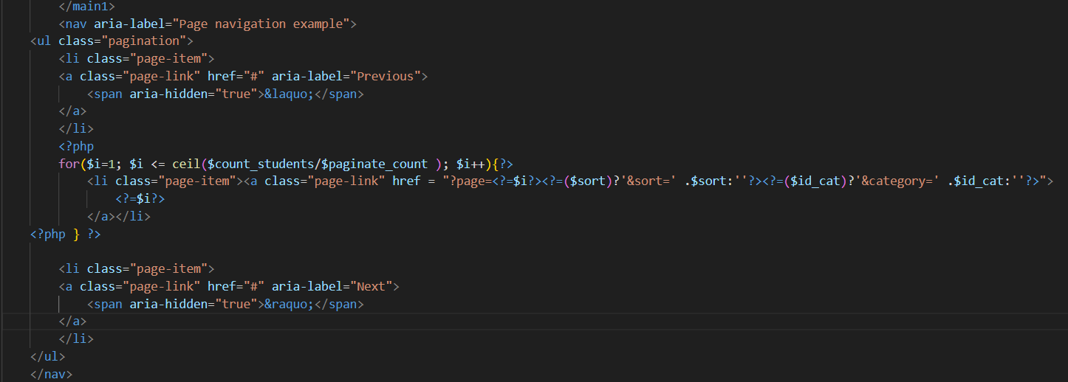
Рисунок 4 Пагинация
- На главной странице пагинация выглядит таким образом(Рисунок 5)
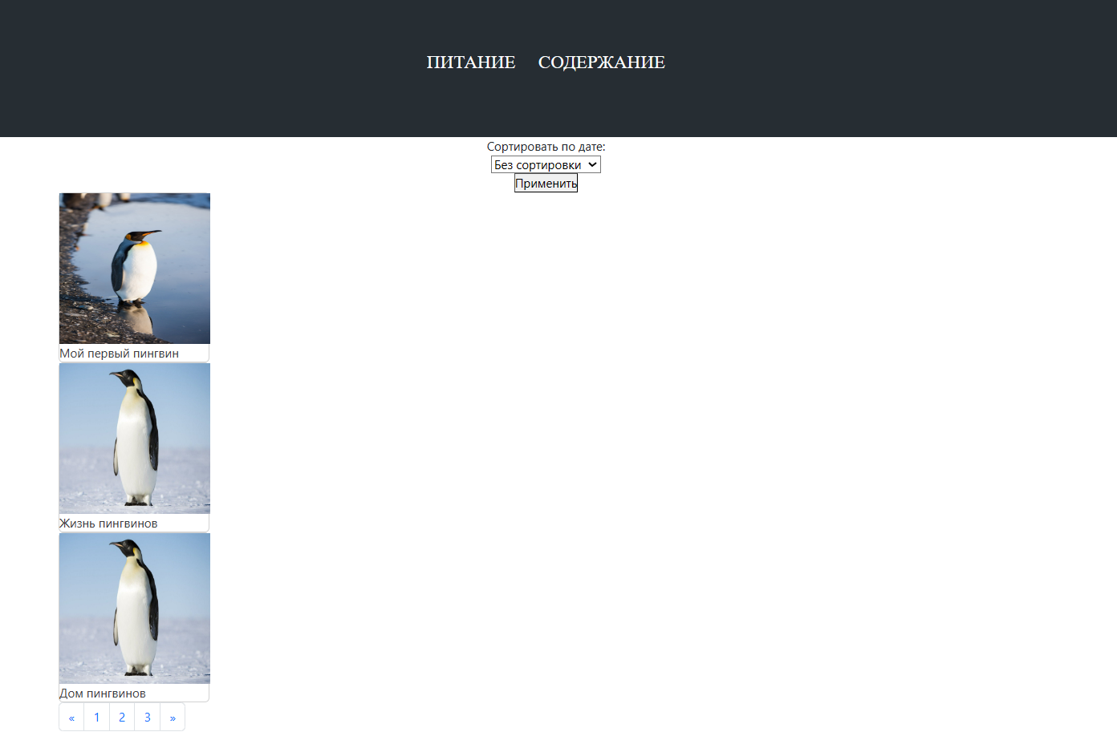
Рисунок 5 Главная страница с пагинацией
Вывод: Осуществили пагинацию новостей на странице.

